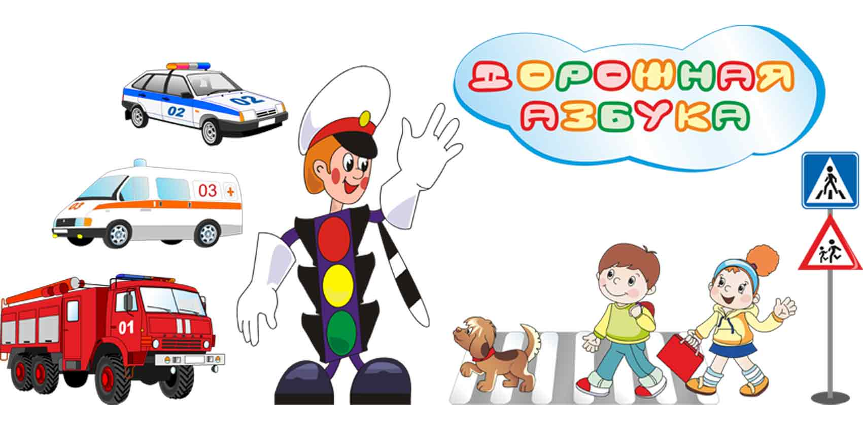
Они друзья нам - не враги!
От них, малыш, ты не беги!
Они совсем не сложные,
Правила... (дорожные).

19 марта, накануне весенних каникул, учащиеся 10 класса МОУ СОШ №25, участники агитбригады «Дорожные знаки», провели с ребятами начальной школы очередное мероприятие, посвященное изучению и повторению правил дорожного движения.
Цель мероприятия: закрепить у ребят знания правил дорожного движения; углублять знания учащихся о правилах дорожного движения; формировать представления младших школьников о безопасности дорожного движения при передвижении по улицам и дорогам; воспитывать навыки выполнения основных правил поведения учащихся на улице, дороге, с целью предупреждения детского дорожно-транспортного травматизма.
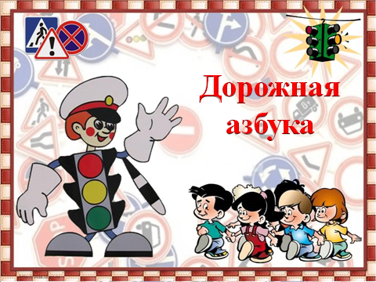
В игровой форме десятиклассники напомнили ребятам об основных правилах, значении их знания и соблюдения для личной безопасности . Была проведена беседа, игра . Для начальной школы были изготовлены закладки с правилами ПДД, загадками и раскрасками. Это было подарком малышам от старшеклассников с напоминанием о безопасности на дороге.
Выходя на улицу, Приготовь заранее Вежливость и сдержанность, А главное – внимание!
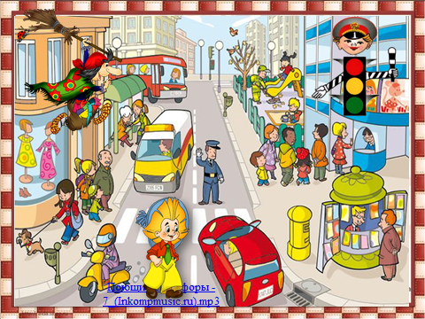
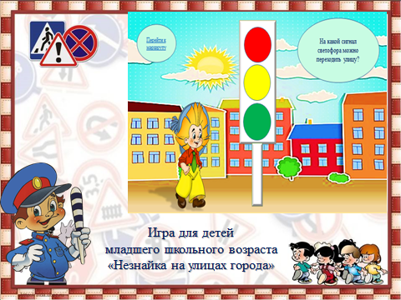
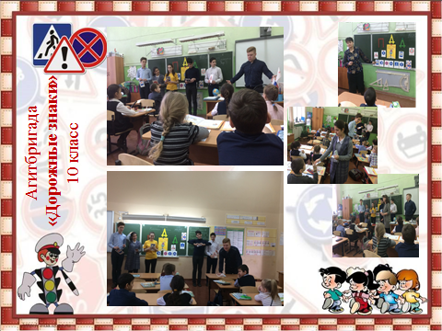

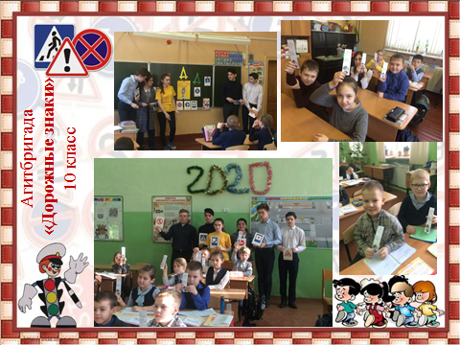
Организаторы и ответственные за проведение мероприятия: учащиеся 10 класса - агитбригада «Дорожные знаки», педагог-библиотекарь- Саперова Е.Б., классные руководители 1-4 классов.

